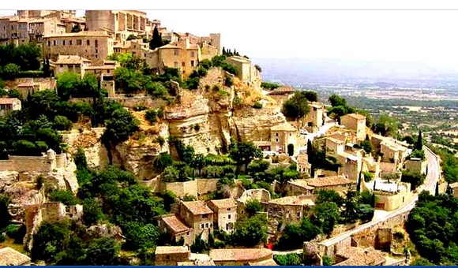

Goult dans le Vaucluse.

Goult est un petit village médiéval désuet,

Dont les maisons à flanc de colline sont étagées.

Au sommet trône un vieux château et sa rusticité,

Il veille sur le village qu'il domine avec fierté.

Les maisons aux murs ambrés ont des nuances dorées

Face au soleil qui les lèche de sa divine clarté.

La végétation agrémente le tableau de ses verts variés,

L'astre d'amour fait étinceler certains feuillages foncés,

D'autres ajoutent leur tendresse de vert satiné

Alors que la voûte céleste déploie son teint azuré.

Construites de pierres, les habitations offrent l'authenticité

A cette commune extra séculaire qui regorge de splendides attraits.

Des arbres, dans ce village sont en tous lieux parsemés,

Parfois isolés et souvent en touffes boisées éthérées,

Le tableau mirifique est doté d'un charme parfait,

Vu de loin, c'est de l'or et du vert qui se partagent la beauté.

Une tour ronde s'élève parmi les anciennes maisons ambrées.

Le moulin de Jérusalem étend ses ailes bien conservées.

Une modeste mairie aux volets bleus ne peut que nous charmer

Alors que le bureau de poste fait partie des divines anciennetés

Superbement conservées, la chapelle Saint Véran git dans un coin boisé

Puis le château protège ses atours intérieurs et tout son mobilier.

